Федеральное государственное бюджетное образовательное учреждение

высшего образования

«ХАКАССКИЙ ГОСУДАРСТВЕННЫЙ УНИВЕРСИТЕТ им. Н.Ф. КАТАНОВА»

(ФГБоУ ВО «ХГУ им. Н.Ф. Катанова»)

**ИНЖЕНЕРНО – ТЕХНОЛОГИЧЕСКИЙ ИНСТИТУТ**

**Кафедра ПОВТИАС**

|  |  |
| --- | --- |
|  |  |
|  |  |
|  |  |
|  |  |

**Практическая работа**

**Классические методы машинного обучения**

**«Дифференциальное и интегральное исчисление»**

Абакан – 2024

**Задание 1**

Пусть задана таблица *n* пар значений неких параметров, связанных  
известной нам функцией *у*(*x*). Пусть выполнена интерполяция данных, как  
это описано в работе 2. Требуется вычислить численные производные  
первого и второго порядка по табличным данным для всех соседних пар  
значений. На тех же промежутках также требуется вычислить производные  
первого и второго порядка для функции *у*(*x*) и для интерполяционного  
полинома *Р*(*х*).

В качестве результата дифференцирования для каждого промежутка  
должны быть получены по три значения производных первого порядка и по  
три значения производных второго порядка. Желательно также для каждого  
промежутка сравнить производные одинакового порядка.

**Теоретические сведения**

Производной (дифференциалом) функции называется предел отношения приращения функции, отнесённого к приращению аргумента (то есть, когда приращение аргумента стремится к бесконечно малой величине).  
Численный дифференциал, определяемый на основе таблицы дискретных  
значений, будет гораздо грубее описывать взаимосвязь приращений  
параметров. Производная первого порядка задаёт скорость изменения  
значений параметра, производная второго порядка задаёт ускорение,  
третьего – характеризует скорость изменения ускорения и т.д. Производная  
функции покажет закон, по которому изменяются скорости и ускорения  
параметра, позволит судить об их мгновенных значениях. А численные  
производные дадут конкретные значения скорости и ускорения зависимого  
параметра на конкретном промежутке между двумя дискретными  
значениями задаваемого параметра.

На основании аппроксимации полиномом Ньютона производные  
функции первого и второго порядков определяются при помощи формул  
соответственно:

$$y^{'}\left(x\right)=\frac{y\left(x_{i}\right)-y(x_{j})}{x_{i}-x_{j}},\frac{1}{2} y^{''}(x)=\frac{1}{x_{i}-x_{k}} ( \frac{y_{i}-y_{j}}{x_{i}-x_{j}}-\frac{y_{j}-y_{k}}{x_{j}-x_{k}})$$

Производные функций чаще бывает нужно получать при расчётах,  
численные производные в основном требуются при экспериментальной  
деятельности. Например, может требоваться оценить изменение  
температуры Т на поверхности материала в зависимости от времени tвоздействия лазерного излучения. При предварительном расчёте результата  
обработки сначала выберем из литературы подходящую формулу, типа:  
Т = f(t). Затем найдём закон скорости изменения температуры, взяв первую  
производную от той формулы: ${T=f}^{'}\left(t\right)$. А получив данные измерений,  
типа: Т1, t1; …; Тn, tn , вычислим численные производные первого порядка,  
следовательно, определим значения скоростей в разные промежутки  
времени.

**Рекомендации**

Численные производные, определяемые по табличным данным, по  
смыслу и по способу вычисления совпадают с разделенными разностями  
соответствующего порядка, а моделирование их вычисления описано в  
предыдущей работе.

Производные у(x) (известной из начальных данных) и Р(х) (найденной  
при выполнении предыдущей работы) вычисляются с некоторой точностью, за точность вычислений здесь принимается приращение аргумента.

Обобщённо говоря, производные функций у(x) и  
Р(х) вычисляются на промежутке, принадлежащем промежутку между  
соседними парами значений из таблицы. Например, производная первого  
порядка вычисляется по табличным данным на промежутке х1, у1; х2, у2.  
Тогда производные функций у(x) и Р(х) вычисляются по таким х11, у11;  
х12, у12, для которых: х1 ≥ х11 > х12 ≥ х2, у1 ≥ у11 > у12 ≥ у2. Для расчёта  
производных функций у(x) и Р(х) можно использовать различные х11, у11;  
х12, у12.

Сравнение производных можно моделировать несколькими способами.  
Например, указывать на какую величину отличны друг от друга  
вычисленные производные. Или задать величину максимально допустимых  
различий между производными, и указывать только на наличие  
недопустимых различий, то есть отмечать когда модуль разности между  
значениями производных будет превышать задаваемый студентом предел.  
Или для каждого промежутка указывать наибольшее и наименьшее  
значения производных (либо их равенство).

Отметим, что в данной работе все вычисления можно моделировать в  
единственном цикле. В тот же цикл можно сразу включить и моделирование  
вывода на экран значений производных и результатов их сравнения.

**Задание 2**

Требуется найти определённый интеграл функции f(х) либо методом  
прямоугольников (правых, левых или средних), либо методом трапеций,  
либо методом парабол.

В качестве результата интегрирования должно быть получено значение  
площади фигуры, соответствующей интегралу.

**Теоретические сведения**

Физическим значением определённого интеграла функции f(х) будет  
площадь фигуры, ограниченной графиком функции f(х), осью абсцисс и  
пределами интегрирования. Для вычисления интеграла суммируются  
площади элементарных участков, границы этих участков определяются за  
счет разбиения отрезка интегрирования [a, b] на N интервалов разбиения.  
Двойной интеграл (интеграл по площади) можно представить как объём,  
ограниченный с боков пределами интегрирования по двум координатам и  
заключённый между координатной плоскостью и участком поверхности,  
определяемом функцией.

На практике вычисление интеграла может требоваться, например, для  
определения площади расплавленного участка на поверхности, который  
увеличивается в течение лазерного воздействия. Тогда в качестве  
интегрируемой функции выступит изотермическое уравнение, в качестве  
пределов интегрирования будут приняты времена начала и конца  
воздействия. А если в этом случае использовать двойной интеграл, то  
можно определить объём ванны расплава.

Распределение интенсивности в сечении пучка лазерного  
излучения может быть неравномерно, поэтому принято ограничивать пятно  
по некоторому уровню интенсивности, иначе говоря, границы пятна  
ограничены некоторой минимально допустимой мощностью излучения.  
Распределение интенсивности быть многомодовым, то есть могут  
наблюдаться несколько максимумов интенсивности, следовательно, пятно  
может иметь сложную форму. Интегрируя закон распределения  
интенсивности и принимая уровень ограничения как пределы  
интегрирования, получим данные о плотности энергии, приносимой на  
область обработки. Двойной интеграл позволит определить количество  
приносимой энергии.

**Метод прямоугольников:**

В этом случае элементарные участки представляются в виде прямоугольников. Тогда при равномерном разбиении интеграл функции f(х) выглядит так:

$$\int_{a}^{b}{f(x)dx≈}\sum_{n=0}^{N}{hf\left(x_{n}\right)+R_{n}, h=\frac{b-a}{N}}$$

где Rn – ошибка вычисления интеграла. Значение хn должно принадлежать  
интервалу разбиения. Обычно выбирается значение правого конца  
интервала разбиения, левого конца или же середины, тогда говорят  
соответственно о методе правых, левых или средних прямоугольников.  
Иначе говоря, одна из меньших сторон прямоугольника совпадает с  
интервалом разбиения и принадлежит оси абсцисс. А другой стороной  
прямоугольник может касаться графика функции f(х) в точке, абсцисса  
которой совпадает с точкой правого конца, левого конца или серединой  
интервала разбиения (рис. 1). Лучше всего выбирать хn как среднее значение  
интервала разбиения, так как при этом получается выше точность. Тогда хnопределяется следующим образом:

$$x_{n}=a+\frac{h}{2}+h(n-1)$$

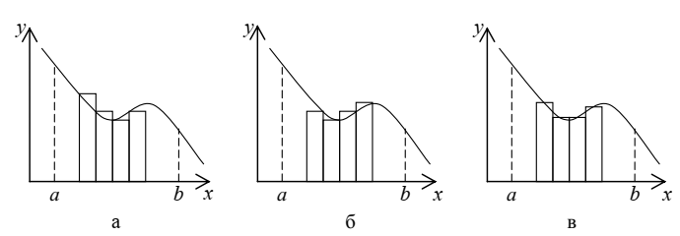

Рис. 1. Площадь интеграла разбивается на элементарные участки: а - метод правых прямоугольников, б – метод левых прямоугольников, в – метод средних прямоугольников.

**Метод трапеций:**

Можно заменить прямоугольники трапециями, одна сторона которых соединяет функцию в точках концов интервалов разбиения, или иначе говоря, абсциссы точек, в которых две соседних вершины трапеции касаются графика функции f(х), совпадают с точками концов интервала разбиения, представляющих собой противоположные вершины трапеции (рис. 2). Тогда при равномерном разбиении интеграл функции f(х) имеет вид:

$$\int_{a}^{b}{f(s)dx}≈\frac{1}{2}\sum_{n=0}^{N}{h\left(f\left(x_{n-1}\right)+f\left(x_{n}\right)\right)+R_{n}, h=\frac{b-a}{N}},x_{n}=a+hm$$

Или

$$\int_{a}^{b}{f(s)dx}≈\sum_{n=0}^{N}{h\left(f\left(a\right)+f\left(b\right)\right)+R_{n}, h=\frac{b-a}{N}},x_{n}=a+hm$$

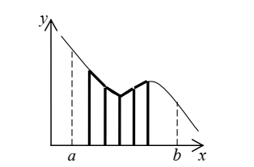

Рис. 2. Площадь интеграла разбивается на элементарные участки по методу трапеций.

**Методы парабол:**

На отрезке [х2n–2, х2n] сторону трапеции можно заменить параболой, построенной по значениям f(х2n–2), f(х2n–1), f(х2n). Тогда при условии, что отрезок [a, b] разбит на 2N равных частей интеграл функции f(х) вычисляется следующим образом:

$$\int_{a}^{b}{f(s)dx}≈\frac{h}{3}\left(\left(y_{0}+y_{2n}\right)+4\left(y_{1}+y_{3}+…+y_{2n-1}\right)+2\left(y_{2}+y_{4}+…+y_{2n-2}\right)\right)+R_{n},h=\frac{b-a}{2n},y_{n}=f(x_{n})$$

**Рекомендации**

Про площадь фигуры можно заранее сказать, что она будет лежать в  
пределах от нуля до произведения разности пределов интегрирования на  
максимальное значение функции *f*(*х*), достигаемое на отрезке  
интегрирования [a, b]. N (или h) задаётся студентом. Малая Rn в расчёте не  
учитывается.

**Данные**

Функции: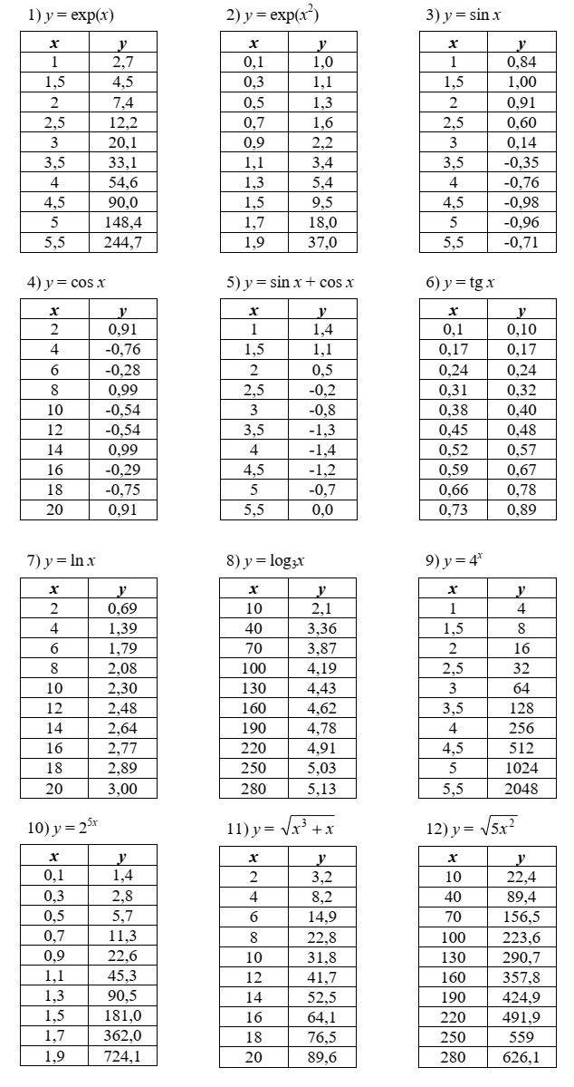

Пределы интегрирования:

